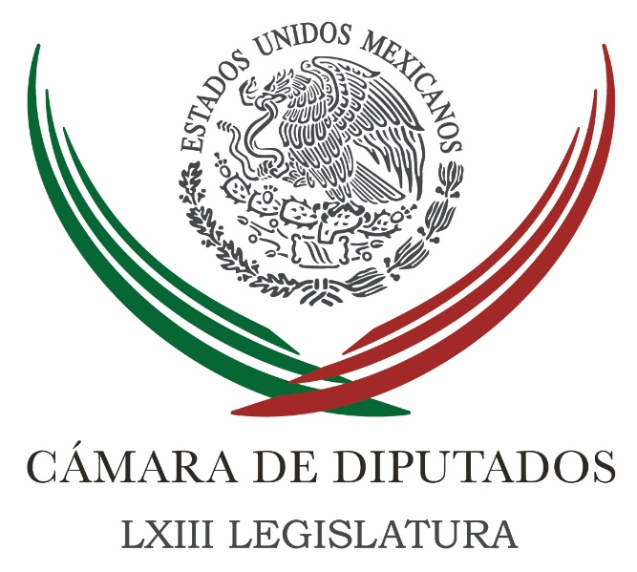

Coordinación de
Comunicación
Social

Carpeta Informativa
Fin de Semana
Resumen:

- Sin alianzas, el PRD destinado a morir: Zambrano

- Necesario impulsar políticas públicas para apoyar a niños superdotados

- Diputados confían en superar retos que presenta el 2016

02 de enero 2016
TEMA(S): Entrevista
FECHA: 02-01-2016
HORA: 09:50
NOTICIERO: Milenio.com
EMISIÓN: Fin de Semana
ESTACIÓN: internet
GRUPO: Milenio
0

Sin alianzas, el PRD destinado a morir: Zambrano

Para el ex líder nacional del PRD y actual presidente de la Mesa Directiva de la Cámara de Diputados, Jesús Zambrano, ese partido está "obligado por la experiencia" a competir electoralmente aliado con fuerzas políticas y sectores sociales, y por ello sería "insensato" abandonar dicha práctica, pues los llevaría a un proceso de "extinción paulatina".

En entrevista con MILENIO, Zambrano asegura que actualmente ningún partido, incluido el PRI, puede ganar por sí solo un proceso electoral y que las alianzas del PRD buscan crear para 2018 una amplia coalición política o social, "con o sin Morena".

Además, confió en que al mantener su registro como partido, el PT se mantenga como un aliado electoral por una "elemental correspondencia y solidaridad", luego de que el PRD no postuló candidato en el Distrito 1 de Aguascalientes y permitió concentrar los votos de la izquierda a su favor.

Entrevistado en su oficina de la presidencia de la Mesa Directiva, Zambrano hizo un recuento de las alianzas con el PAN en procesos electorales pasados y aceptó que en Baja California, donde en 2013 apoyaron a Francisco Kiko Vega, los perredistas fueron "maltratados", en tanto que luego de conquistar las gubernaturas de Puebla y Sinaloa en 2010, con Rafael Moreno Valle y Mario López Valdez, Malova, tuvo que recomponerse la relación con dichos gobiernos.

— ¿Ve un 2018 en el que el PRD no esté solo, sino que compita en una gran coalición?

—En una gran alianza que no sea solo de partidos, sino también de sectores sociales, que sean parte de este movimiento. Tenemos que formar un bloque opositor que luego sea uno gobernante.

— ¿El PRD ya no puede solo conquistar ese espacio?

—De hecho la mayoría, o en una parte importante de los casos, hemos ganado elecciones en alianza con otras fuerzas, no lo hemos hecho solos, salvo en alguna ocasión cuando ganamos, no recuerdo ahora qué elección del DF o en otros casos con rupturas del PRI en algún estado. Pero hemos tenido con el PT, prácticamente en todas, en algunas ocasiones con Movimiento Ciudadano, antes Convergencia. En alianza con el PAN en 2010 ganamos Oaxaca, Puebla y Sinaloa; lo hicimos también en Baja California en 2013, en una alianza PAN-PRD, (pero) resultó que nos maltrataron en Baja California y alianzas como esas son las que no queremos, por cierto.

"Hoy, por ejemplo, Oaxaca que es un gobierno claramente de izquierda, que no era del PRD originalmente, en los hechos está actuando, trabajando junto con nosotros y eso no lo hubiéramos logrado si no hubiéramos ido en una coalición con el PAN".

— ¿Pero no funcionó igual con Puebla y Sinaloa, cierto?

—No, bueno, en Sinaloa hubo mucha más apertura. En Puebla ha habido en los últimos dos años una recomposición en la relación, una mayor atención e incorporación de algunos cuadros del PRD al gobierno del estado. Igual sucedió en el caso concreto de Sinaloa, pero yo digo que lo que nos ha faltado es establecer claramente compromisos de gobierno, en el sentido de programas de acción, compromisos ante la gente y gobiernos plurales de composición de las fuerzas que ganan.

—Hablando de alianzas con otras fuerzas. ¿Si el PRD abandonara esta política, sería un partido condenado a la desaparición?

—Aun cuando íbamos solos, nosotros nos abríamos a las candidaturas independientes, fuimos los primeros que empezamos a practicar eso como partido de izquierda. Es decir, nunca hemos ido solos solos.

"Hoy, en un escenario tan competitivo, difícilmente una fuerza por sí sola puede ganar elecciones. ¡Ni el PRI mismo, hombre! El PRI lo hizo de la mano del Verde Ecologista. Si no, saquen la cuentas y no lo habrían logrado, o lo habrían logrado con una distancia absolutamente pequeña.

"Yo digo, estamos obligados, porque la experiencia así nos lo enseña, a ir en alianzas con otras fuerzas políticas, con sectores sociales, organizaciones de la sociedad civil.

"Por supuesto que sería una insensatez pensar que solos podríamos salir adelante y ganar elecciones y hacerlo arrolladoramente. Sería, prácticamente, a condenarnos a un proceso de extinción paulatina"

—Renace el PT. ¿Se le suma un aliado al PRD?

—No es en automático, pero también una elemental correspondencia y solidaridad con lo que particularmente nosotros decidimos hacer en Aguascalientes, de no postular candidaturas propias y hacer campaña para que el PT tuviera más votos y se llevara todos los de la izquierda y con ello lograr mantener el registro, cosa que sucedió; allí hay, ojalá y así suceda, la gran posibilidad o una altísima probabilidad de que vayamos juntos, de que sea un aliado confiable como nosotros demostramos que lo somos apenas hace unos cuantos días en Aguascalientes".

Zambrano Grijalva dijo también que el que en el PRD "hayamos hecho o podamos hacer alianzas con el PAN, de ninguna manera significa que nosotros estemos reconociendo o diciendo que no estamos pensando en construir, en hacer del PRD una alternativa real de izquierda para acceder al poder en 2018.

"Lo que hacemos aquí en las Cámaras es construir acuerdos, lo hacemos electoralmente con alianzas. Lo haremos donde ganemos integrando gobiernos de coalición, de composición plural, con compromisos claros ante la gente para atender sus necesidades y entonces estaremos prestigiando al PRD como cabeza, rumbo a 2018, de una amplia coalición política y social con todos los que quieran estar ahí, con o sin Morena, por cierto".

Claves
"Blindaje" a la medida

Con un blindaje electoral hecho a la medida de cada entidad, el INE avanza en coordinación con los Organismos Públicos Electorales Locales en los trabajos de los 13 estados que celebrarán comicios en 2016, donde estarán en juego mil 365 cargos de elección popular, entre 12 gubernaturas, 388 diputaciones por ambos principios y 965 ayuntamientos.
El 5 de junio acudirán a las urnas para elegir gobernador, diputados y alcaldes más de la tercera parte de los mexicanos radicados en Aguascalientes, Chihuahua, Durango, Hidalgo, Oaxaca, Puebla, Quintana Roo, Sinaloa, Tamaulipas, Tlaxcala, Veracruz y Zacatecas./arm/m

TEMA(S): Trabajos Legislativos
FECHA: 02-01-2016
HORA: 11:30
NOTICIERO: Fórmula online
EMISIÓN: Fin de Semana
ESTACIÓN: Internet
GRUPO: Fórmula
0

Necesario impulsar políticas públicas para apoyar a niños superdotados

En el país tres de cada 100 niños son superdotados y de quienes el 95 por ciento desconoce su condición por la falta de un diagnóstico oportuno, señaló José Bernardo Quezada Salas, presidente de la Comisión de Ciencia y Tecnología de la Cámara de Diputados.

Por ello, llamó a las autoridades federales correspondientes a impulsar los mecanismos de detección oportuna para las personas con altas capacidades intelectuales.

Asimismo, dijo, "es necesario sumar esfuerzos entre el gobierno, las empresas y la sociedad civil, a fin de fortalecer las políticas públicas en favor de este sector, para que una vez detectado el nivel de coeficiencia intelectual de los menores puedan desarrollar su potencial hasta llegar a la edad adulta".

Consideró la posibilidad de impulsar la creación de centros y programas no sólo en la Ciudad de México, sino al interior de la República, para que esta población pueda reconocerse y llegar a convertirse en "líderes del conocimiento mexicano".

El representante de Nueva Alianza, lamentó que en nuestro país, un mal diagnóstico sea la primera causa de pérdida del talento nacional.

Indicó que de acuerdo con datos del Centro de Atención al Talento, el 93 por ciento de los niños sobredotados son confundidos y mal diagnosticados con el Trastorno por Déficit de Atención e Hiperactividad (TDAH), lo que genera un manejo inadecuado y por lo tanto, la pérdida de sus capacidades.

La mayoría de los niños sobredotados, agregó, tienden a ser distraídos en clase, lo cual puede llegar a ser visto como un problema de aprendizaje o de capacidades; además de que sufren el doble de bullying, debido a que tienen intereses y habilidades diferentes.

Por ello, insistió en la importancia de realizar un diagnóstico oportuno de las personas con coeficiente intelectual mayor a 130 puntos, y posteriormente, otorgarles una atención especial./arm/m

TEMA(S): Trabajo Legislativo
FECHA: 02-01-2016
HORA: 13:15
NOTICIERO: Formato 21
EMISIÓN: Fin de Semana
ESTACIÓN: 790 am
GRUPO: Radio Centro
0

Diputados confían en superar retos que presenta el 2016

Rosario González Martínez, reportera: Diputados federales confían en superar los retos que representa el 2016 en beneficio de la población, y coincidieron que este año que inicia el país se enfrentará a adversidades que deben ser superadas, más allá de posiciones partidistas en beneficio de la población.

Diputados del PAN y del PRI dijeron que más allá de partidos políticos se debe trabajar para resolver las demandas ciudadanas.

La diputada federal priísta, Ivonne Ortega, indicó que el país enfrentará retos importantes, sobre todo por variables como el precio del petróleo y la cotización del dólar.

Sin embargo indicó que las autoridades deberán incluir a la Cámara de Diputados tomar las medidas pertinentes para mejorar las condiciones de vida de los mexicanos.

“Tenemos que trabajar con mucha habilidad, obviamente la Cámara de Diputados, el respaldo del Gobierno Federal, para que menos lo puedan sentir sean los ciudadanos, el aumento al aumento al salario mínimo, aunque ya se desindexó el salario mínimo pues apenas es de 3 pesos y un poquito más, entonces esas condiciones deben tienen que irse modificando”.

“Con la desindexación va a permitir que ya el salario vaya tomando su propia condición y puedan tener un mejor ingreso los que ganan un salario mínimo, al no tenerlo como una cuestión de cuenta si no como salario, desde mi punto de vista difícil pero los retos son para los que se avientan hacer las cosas en momento difíciles”. Dijo la diputada Ivonne Ortega.

Por su parte, el coordinador del PAN en la Cámara de Diputados, Marco Cortés, dijo que el año que inicia se ve difícil porque las medidas fiscales aprobadas no permitirán el crecimiento de diversos sectores.

“Con la Ley de Ingresos que se aprobó no vemos mucha expansión, no se ve mucho crecimiento porque estamos contrayendo la economía en varios sectores, no dejamos que estas se expandan, no hacemos que México sean un país atractivo para la inversión, para el desarrollo, para el crecimiento y eso sin duda hace difícil, se ve difícil el 2016”. Dijo Marco Cortes.

En tanto que el coordinador del Partido Encuentro Social en la Cámara de Diputados, Alejandro González Murillo destacó que se debe legislar con responsabilidad y dejar de lado las posturas partidistas en este 2016.

